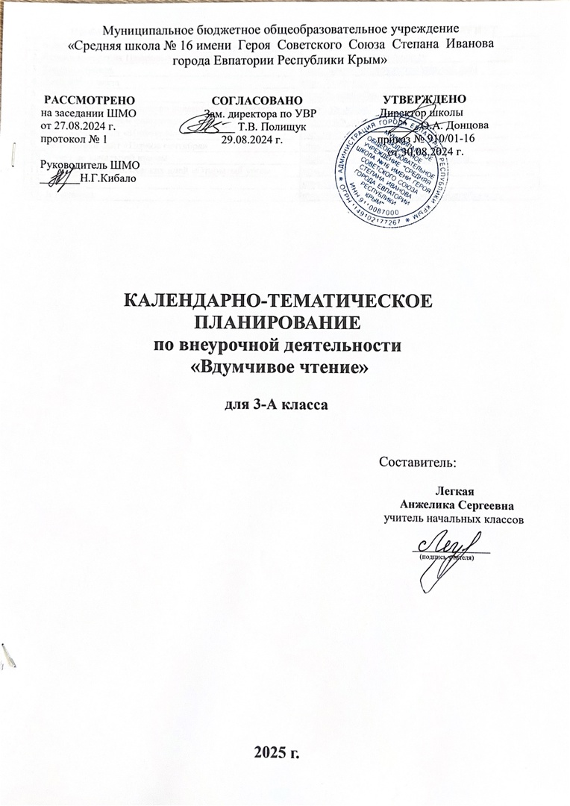

|  |  |  |  |  |
| --- | --- | --- | --- | --- |
| **№ п/п** | | **Дата** | | **Тема урока** |
| **план** | **факт** | **план** | **факт** |
| **1. Я – читатель (1 час)** | | | | |
| 1. **1** |  | 17.01 |  | Введение. Знакомство с «Читательским портфелем». |
| **2. Все мы родом из детства (3 часа)** | | | | |
|  |  | 24.01 |  | И. М. Пивоварова «Секретики». |
|  |  | 31.01 |  | С. Г. Георгиев «Ошейник». |
|  |  | 07.02 |  | «Что такое счастье?»: А.Г. Алексин «Самый счастливый день». |
| **3. Думают ли звери? (3 ч)** | | | | |
|  |  | 14.02 |  | «Думают ли звери?..» A. Барто, И. Токмакова, Н. Рубцов, С. Чёрный. Стихи. |
|  |  | 21.02 |  | B.П. Астафьев. «Белогрудка». Г.А. Скребицкий. «Кот Иваныч». |
|  |  | 28.02 |  | Ю.Д. Дмитриев «Соседи по планете», «Таинственный ночной гость». |
| **4. Вверх ногами (2 ч)** | | | | |
|  |  | 07.03 |  | Тим Собакин. Стихи. Рассказы. Ю.П. Мориц «Сто фантазий». |
|  |  | 14.03 |  | Н. Матвеева, В. Хотомская. Стихи. Л. Петрушевская «Пуськи бятые». Лингвистическая сказка. |
| **5. Школьные годы чудесные (3 ч)** | | | | |
|  |  | 21.03 |  | «Трудно ли учиться в школе?» Л.И. Давыдычев «Жизнь Ивана Семенова». |
|  |  | 28.03 |  | Школьные рыцари». В.К. Железников «История с азбукой». |
|  |  | 11.04 |  | О. Пройслер «Маленькая Баба-Яга». Э.Н. Успенский «Меховой интернат». |
| **6. Преданья старины глубокой (2 ч)** | | | | |
|  |  | 18.04 |  | Обзор современных энциклопедий. А.О. Ишимова. «История России в рассказах для детей». |
|  |  | 25.04 |  | «Сказание о князе Олеге» из «Повести временных лет». А.С. Пушкин «Песнь о вещем Олеге». |
| **7. Обыкновенное чудо (3 ч)** | | | | |
|  |  | 16.05 |  | Н.К. Абрамцева «Голубая сказка», «Чудеса, да и только». |
|  |  | 23.05 |  | А. Линдгрен «Карлсон, который живет на крыше». |
|  |  |  |  | Кир Булычев. «Кустики», глава из фантастической повести «Путешествие Алисы». Итоговый урок: создание выставки прочитанных книг. |